Лабораторная работа №1. Julia. Установка и настройка. Основные принципы

Дисциплина: Компьютерный практикум по статистическому анализу данных

Манаева Варвара Евгеньевна, НФИбд-01-20

Содержание

# 1 Техническое оснащение:

* Персональный компьютер с операционной системой Windows 10;
* Планшет для записи видеосопровождения и голосовых комментариев;
* Microsoft Teams, использующийся для записи скринкаста лабораторной работы;
* Приложение Pycharm для редактирования файлов формата *md*;
* *pandoc* для конвертации файлов отчётов и презентаций.

# 2 Цели и задачи работы

## 2.1 Цель

Подготовить рабочее пространство и инструментарий для работы с языком программирования Julia, на простейших примерах познакомиться с основами синтаксиса Julia.

## 2.2 Задачи [1]

1. Установите под свою операционную систему Julia, Jupyter (разделы 1.3.1 и 1.3.2).
2. Используя Jupyter Lab, повторите примеры из раздела 1.3.3.
3. Выполните задания для самостоятельной работы (раздел 1.3.4).

# 3 Выполнение лабораторной работы

## 3.1 Повторение задания

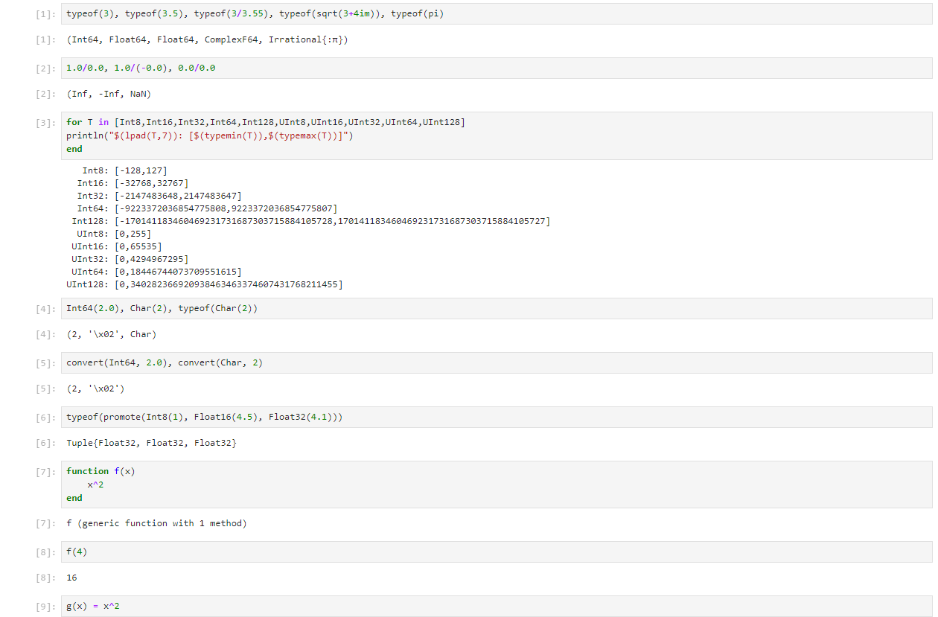

Повторение (1)

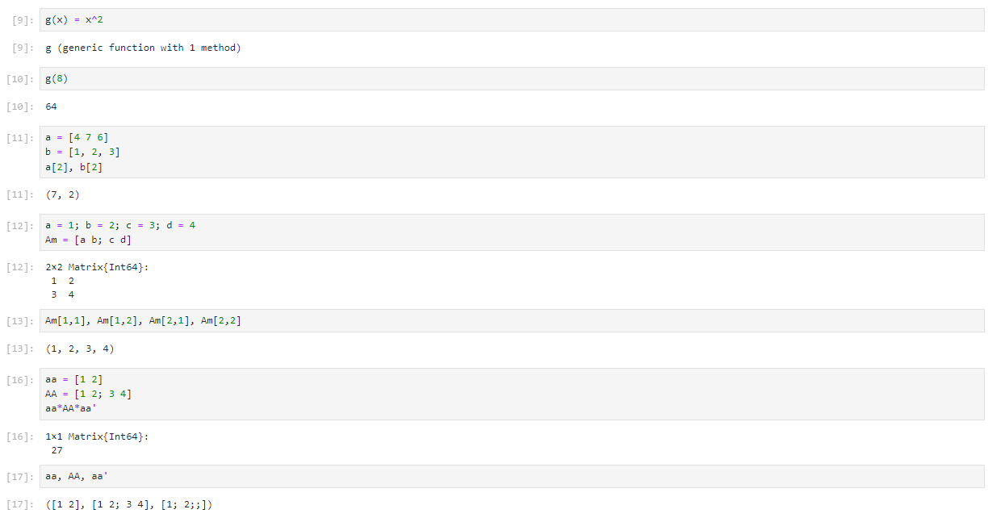

Повторение (2)

## 3.2 Выполнение самостоятельной части

### 3.2.1 Выдержки из документации [2]

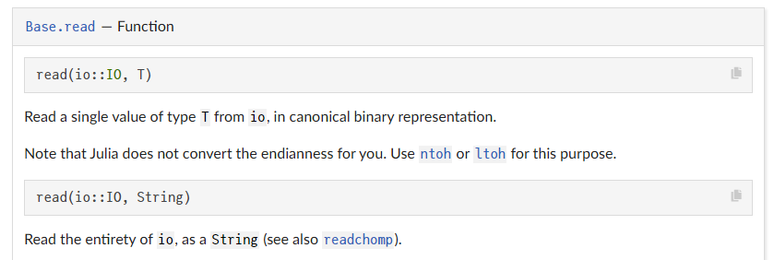

read()

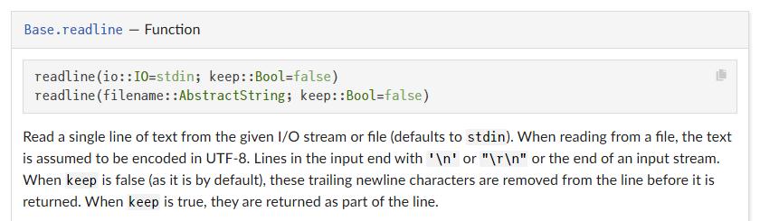

readline()

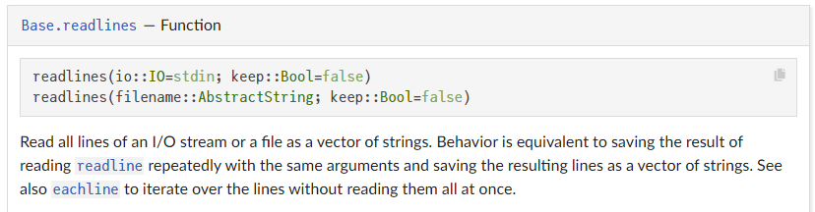

readlines()

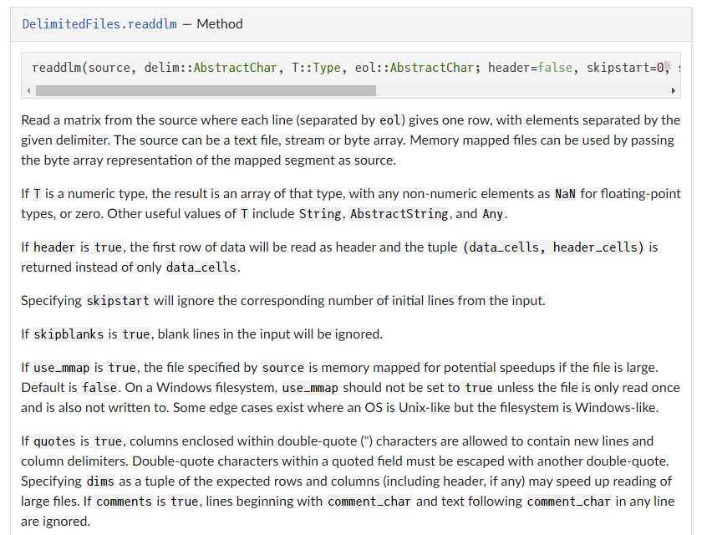

readdlm()

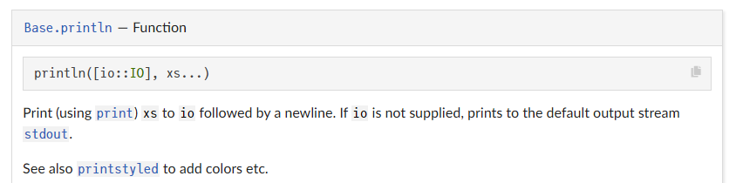

println()

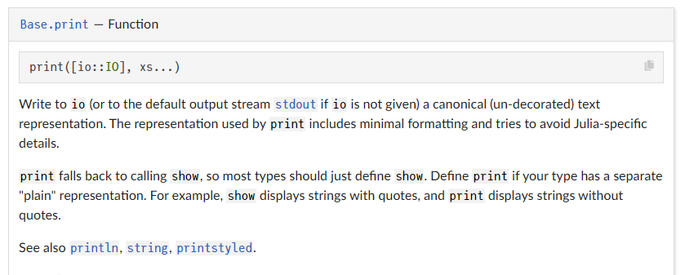

print()

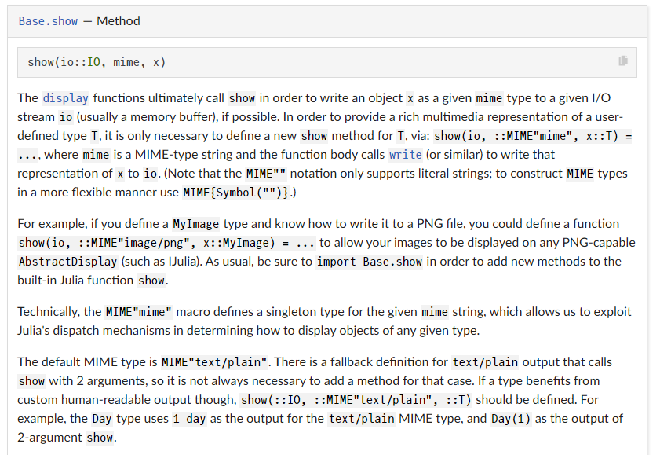

show()

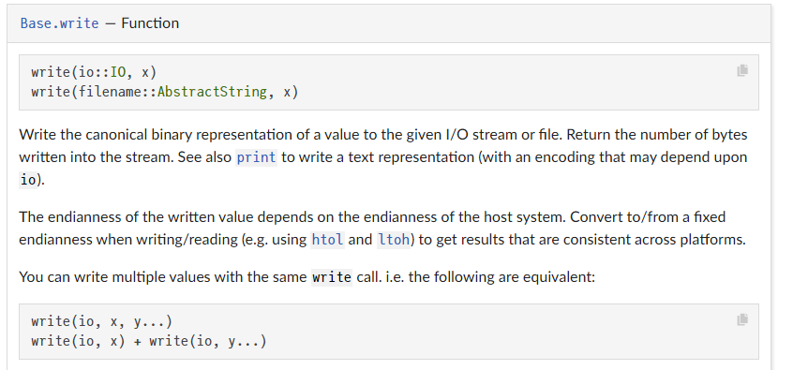

write()

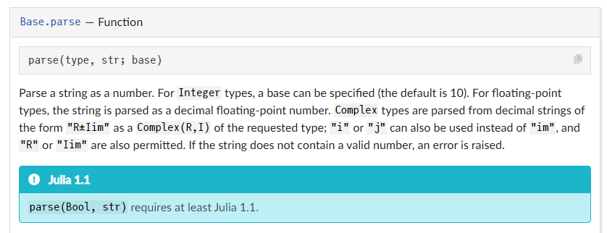

parse()

### 3.2.2 Прикладные применения

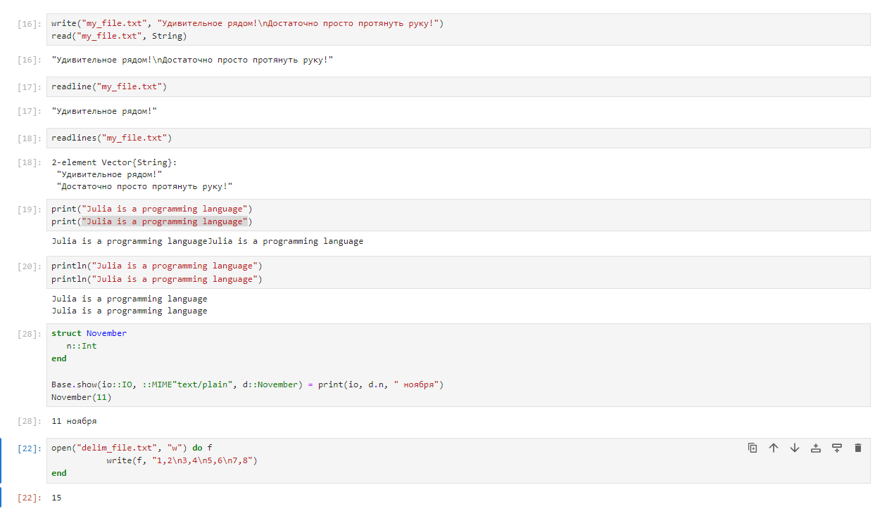

Решения (1)

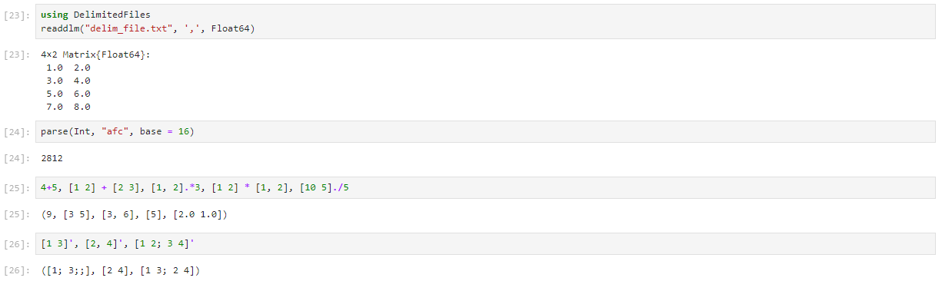

Решения (2)

# 4 Выводы по проделанной работе

## 4.1 Вывод

В результате выполнения работы мы на простейших примерах ознакомились с основами синтаксиса языка Julia.

Были записаны скринкасты выполнения и защиты лабораторной работы.

Ссылки на скринкасты:

* [Выполнение, Youtube](https://youtu.be/U2erDbl_bVM)
* [Выполнение, Rutube](https://rutube.ru/video/e07b58518ff3ba12420d7607ac808505)
* [Защита презентации, Youtube](https://youtu.be/_WcTOLN6ZI0)
* [Защита презентации, Rutube](https://rutube.ru/video/3f61e62d4606db8263061e840913bb53)

# Список литературы

1. Задание по выполнению лабораторной работы № 1 [Электронный ресурс]. Российский Университет Дружбы Народов имени Патрису Лумумбы, 2023. URL: <https://esystem.rudn.ru/mod/resource/view.php?id=1069827>.

2. Julia official documentation [Электронный ресурс]. 2023. URL: <https://docs.julialang.org/en/v1/>.